RDE. IES Haría
UT7. Actividad de evaluación 2

Prueba Práctica
Capa de aplicación

FTP

Utilizando la utilidad ftp o lftp realiza las siguientes acciones e indica, en cada apartado, los comandos ejecutados. Comprueba en cada caso que el resultado es el esperado y no olvides que tienes que incluir todos los comandos ejecutados (por supuesto en el mismo orden que los ejecutas):

1) Conecta al servidor nas de clase por ftp utilizando el usuario generico:

2) Accede a la carpeta intercambio y una vez dentro accede a la carpeta examen-ftp

3) Crea dentro de esta la carpeta nombre donde nombre es tu nombre

4) Crea localmente la carpeta de nombre examen-local en tu carpeta de usuario local:

5) Crea dentro de tu carpeta en el servidor una carpeta que se llame documentos

6) Crea localmente la carpeta archivos dentro de la carpeta examen-local y accede a ella

7) Utilizando el comando touch crea localmente, en la carpeta archivos, tres ficheros con los nombre f1.txt, f2.doc y f3.odt

8) Sube los tres archivos a la carpeta documentos del servidos

9) Elimina todos los archivos y carpetas que creamos en el equipo local.

10) Elimina todos los archivos y carpetas que creamos en el servidor.

12) Cierra la conexión con el comando close y ejecuta exit (o quit) para salir del programa cliente de FTP.

DNS

Utilizando la utilidad dig inserta los comandos y el resultado para realizar las siguientes acciones

1) ¿A qué nombre está apuntando la dirección 208.67.222.222?

2) Determina los nombres de los servidores DNS del dominio fedora.com

3) Obtén la dirección IP de debian.org haciendo la consulta a uno de los servidores de DNS de OpenDNS (208.67.220.220)

4) Obtén, en formato corto, el equipo al que está redirigido el nombre www.redhat.com.

5) Obtén los nombre y la direcciónes IP del ordenador/es al que se mandan los correos que se envían al dominio redhat.com

Correo electrónico

Desde la máquina virtual de Windows 7 accede al recurso compartido modulos en el servidor NAS de clase:

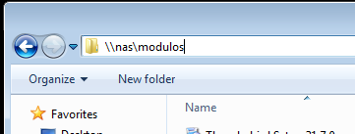
Desde ahí navega hasta la carpeta RDE\software\thunderbird y copia el instalador de thunderbird a tu equipo.

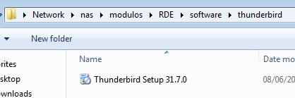
Instala thunderbird en tu equipo y configura en el tu cuenta de gmail. Una vez configurada redacta un correo con las siguientes características:

- Irá dirigido a la dirección ivan@iesharia.org,
- Envía en copia el correo a la dirección alumnosmr@iesharia.org y a ti mismo
- Envía en copia oculta el correo a registrosicg@gmail.com
- Como asunto pondrás tu nombre y a continuación “examen UT7”.
- En el cuerpo del correo pon el texto que quieras

Antes de enviar el correo saca una captura de pantalla del mismo en el que se vean los parámetros anteriores del correo y que está siendo enviado desde Windows.

Inserta a continuación la captura de pantalla:

Adjunta la captura al correo y envíalo.

